ФЕДЕРАЛЬНОЕ АГЕНТСТВО ЖЕЛЕЗНОДОРОЖНОГО ТРАНСПОРТА
Федеральное государственное бюджетное образовательное учреждение высшего образования
«Петербургский государственный университет путей сообщения
Императора Александра I»
(ФГБОУ ВО ПГУПС)

Кафедра «Прикладная психология»

РАБОЧАЯ ПРОГРАММА
дисциплины
«ПСИХОЛОГИЯ ТРУДОВЫХ КОНФЛИКТОВ» (Б1.В.ДВ.9.1)
для направления
38.03.02 «Менеджмент»
Профиль
«Управление человеческими ресурсами»

Форма обучения – очная

Санкт-Петербург

2016
Рабочая программа рассмотрена и обсуждена на заседании кафедры
«Прикладная психология»
Протокол № 6 от «25» января 2017 г.

Рабочая программа актуализирована и продлена на 2017/2018 учебный год (приложение)

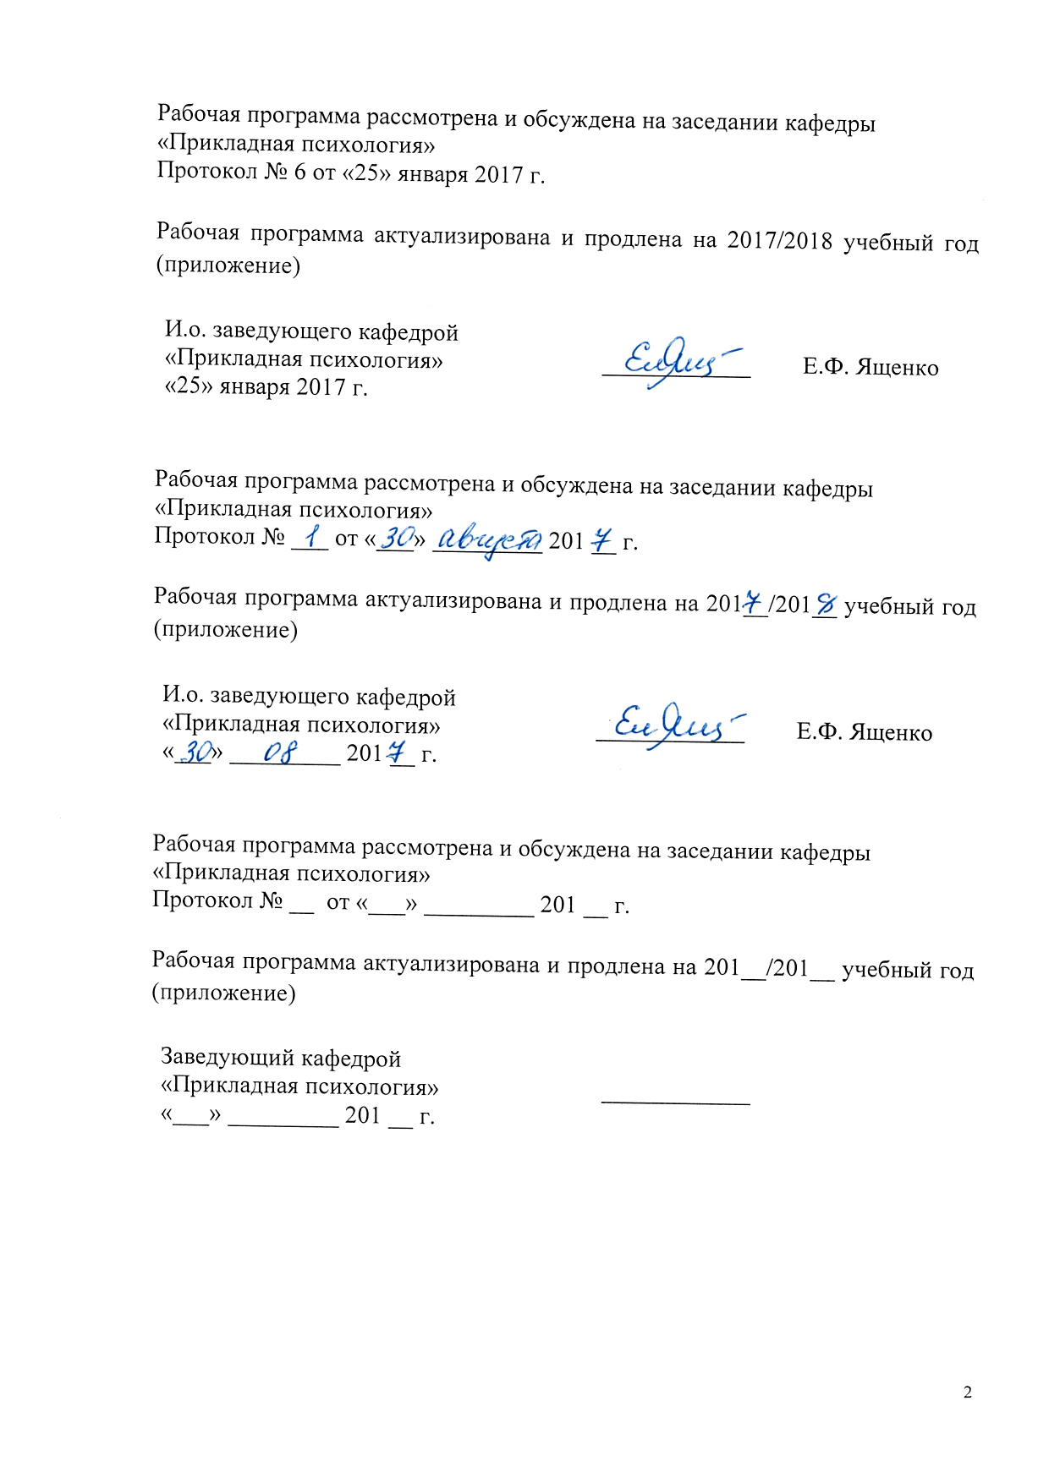  И.о. заведующего кафедрой  «Прикладная психология» | ____________ | Е.Ф. Ященко
«25» января 2017 г.

Рабочая программа рассмотрена и обсуждена на заседании кафедры
«Прикладная психология»
Протокол № ___ от «___» _________ 201 __ г.

Рабочая программа актуализирована и продлена на 201__/201__ учебный год (приложение)

И.о. заведующего кафедрой  «Прикладная психология» | ____________ | Е.Ф. Ященко
«___» _________ 201 __ г.

Рабочая программа рассмотрена и обсуждена на заседании кафедры
«Прикладная психология»
Протокол № __ от «___» _________ 201 __ г.

Рабочая программа актуализирована и продлена на 201__/201__ учебный год (приложение)

Заведующий кафедрой  «Прикладная психология» | ____________
«___» _________ 201 __ г.

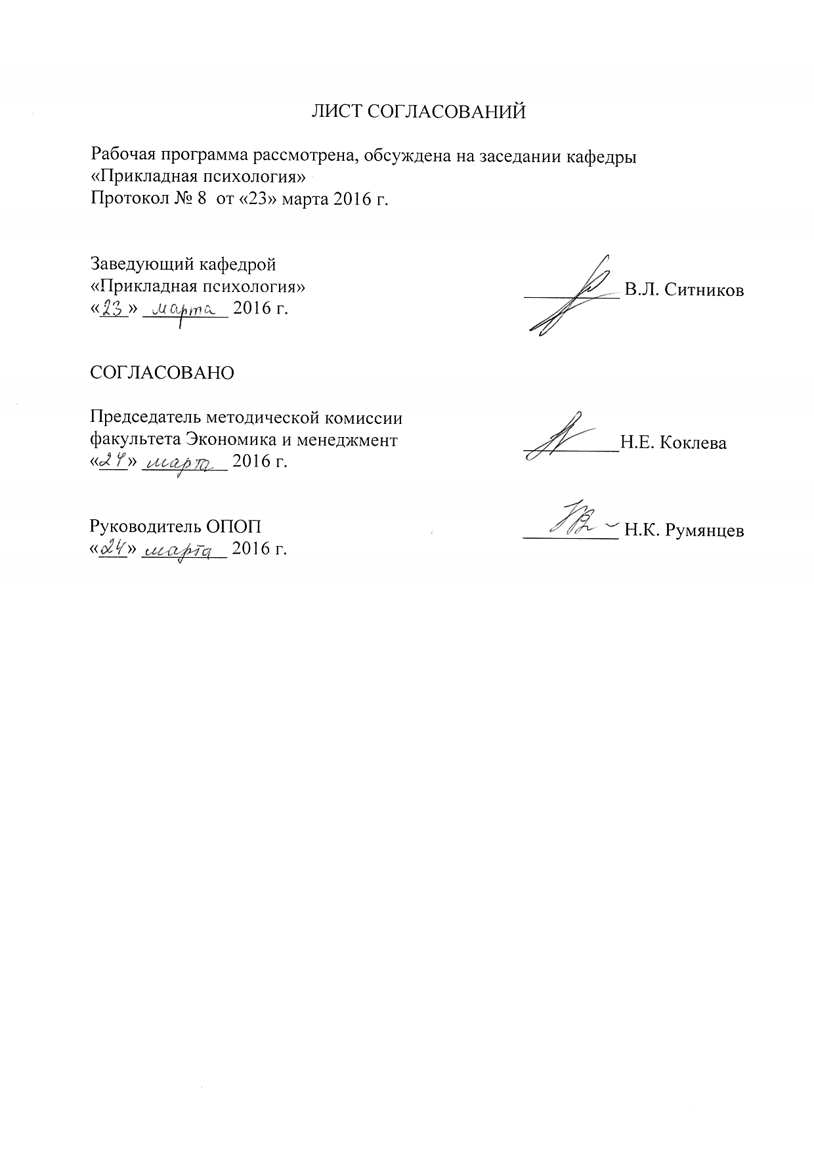
ЛИСТ СОГЛАСОВАНИЙ

Рабочая программа рассмотрена, обсуждена на заседании кафедры
«Прикладная психология»
Протокол № 8 от «23» марта 2016 г.

Заведующий кафедрой  «Прикладная психология» | __________ | В.Л. Ситников
« » марта 2016 г.

СОГЛАСОВАНО

Председатель методической комиссии факультета «Экономика и менеджмент» | __________ | Н.Е. Коклева
« » марта 2016 г.
Руководитель ОПОП | __________ | Н.К. Румянцев
« » марта 2016 г.

1. Цели и задачи дисциплины

Рабочая программа составлена в соответствии с ФГОСВПО, утвержденным «12» января 2016 г., приказ № 7 по направлению 38.03.02 «Менеджмент», по дисциплине «Психология трудовых конфликтов».
Целью изучения дисциплины является формирование компетенций, указанных в разделе 2 рабочей программы.
Для достижения поставленной цели решаются следующие задачи:
- приобретение знаний, указанных в разделе 2 рабочей программы;
- приобретение умений, указанных в разделе 2 рабочей программы;
- приобретение навыков, указанных в разделе 2 рабочей программы.

2. Перечень планируемых результатов обучения по дисциплине, соотнесенных с планируемыми результатами освоения основной профессиональной образовательной программы
Планируемыми результатами обучения по дисциплине являются: приобретение знаний, умений, навыков и/или опыта деятельности.
В результате освоения дисциплины обучающийся должен:
ЗНАТЬ:
- основные теоретические представления о биологических, экономических и социальных предпосылках трудового конфликта, а также о правовом регулировании споров и конфликтов в труде, что рассматривается как контекст, где реализуется трудовой конфликт, как феномен, относящийся к сфере психического;
- основные научные модели из области социологии и психологии, описывающие организационные и трудовые конфликты;
- организационные, социально-психологические и интрапсихические переменные, способствующие или препятствующие развитию трудового конфликта;
- основные способы и психотехнологии разрешения и\или компенсации конфликтных взаимоотношений в труде.
УМЕТЬ:
- выявлять, описывать и прогнозировать трудовые конфликты на разных этапах его развития;
- проводить оценку потенциально конфликтных ситуаций в труде, выявлять переменные, влияющие на течение конфликта и, на этой основе прогнозировать развитие трудового конфликта;
- определять конкретные способы психологического воздействия на структурные особенности и динамику трудового конфликта.
ВЛАДЕТЬ:
- информацией о современном состоянии и актуальных проблемах психологии трудового конфликта;
- информацией о зарубежном и отечественном опыте в области профилактики, разрешения и смягчения трудовых конфликтов;
- методами оценки и консультационных вмешательств с целью предотвращения, профилактики, разрешения или компенсации трудового конфликта.
Приобретенные знания, умения, навыки и/или опыт деятельности, характеризующие формирование компетенций, осваиваемые в данной дисциплине, позволяют решать профессиональные задачи, приведенные в соответствующем перечне по видам профессиональной деятельности в п. 2.4 основной профессиональной образовательной программы (ОПОП).
Процесс изучения дисциплины направлен на формирование следующих общекультурных компетенций:
- способностью анализировать основные этапы и закономерности исторического развития общества для формирования гражданской позиции (ОК-2);
- способностью работать в коллективе, толерантно воспринимая социальные, этнические, конфессиональные и культурные различия (ОК-5);
- способностью к самоорганизации и самообразованию (ОК-6).
Изучение дисциплины направлено на формирование следующих общепрофессиональных компетенций (ОПК):
- способностью осуществлять деловое общение и публичные выступления, вести переговоры, совещания, осуществлять деловую переписку и поддерживать электронные коммуникации (ОПК-4).
Изучение дисциплины направлено на формирование следующих профессиональных компетенций (ПК), соответствующих видам профессиональной деятельности, на которые ориентирована программа бакалавриата:
- владением различными способами разрешения конфликтных ситуаций при проектировании межличностных, групповых и организационных коммуникаций на основе современных технологий управления персоналом, в том числе и межкультурной среде (ПК-2).
Область профессиональной деятельности обучающихся, освоивших данную дисциплину, приведена в п. 2.1 ОПОП.
Объекты профессиональной деятельности обучающихся, освоивших данную дисциплину, приведены в п. 2.2 ОПОП.

3. Место дисциплины в структуре основной профессиональной образовательной программы

Дисциплина «Психология трудовых конфликтов» (Б1.В.ДВ.9.1) относится к вариативной части и является дисциплиной по выбору обучающегося.

4. Объем дисциплины и виды учебной работы

Вид учебной работы | Всего часов | Семестр
 |  | VII
Контактная работа (по видам учебных занятий)  В том числе:  - лекции (Л)  - практические занятия (ПЗ)  - лабораторные работы (ЛР) | 54  18  36  - | 54  18  36  -
Самостоятельная работа (СРС) (всего) | 54 | 54
Контроль | - | -
Форма контроля знаний | З | З
Общая трудоемкость: час / з.е. | 108/3 | 108/3

5. Содержание и структура дисциплины
5.1 Содержание дисциплины

№  п/п | Наименование раздела дисциплины | Содержание раздела
1 | Психология трудового конфликта – новое научно-практическое направление. Системные основания трудового конфликта. | Особенности трудовых отношений и противоречивый характер трудовой деятельности человека. Концепция организационной власти А.Н.Занковского. Особенности и виды власти в современной организации. Насильственно-реквизиционный и насильственно-мотивационный тип организаций. Менеджмент и экселоцентрическая норма труда как источник трудового конфликта.
2 | Трудовой конфликт: определение, причины, типология, модели. | Определение и основные характеристики конфликта в психологии и смежных дисциплинах (политическая экономия, социология, юриспруденция). Структурно-функциональные модели конфликта. Трансактная модель формирования трудового конфликта.
3 | Общая характеристика видов трудового конфликта в либеральной экономике. | Социальный трудовой конфликт. Организационный трудовой конфликт. Внутриличностный трудовой конфликт. Взаимодействие видов трудового конфликта в сознании участников конфликта.
4 | Факторы возникновения и развития трудового конфликта | Социально-экономические факторы. Особенности трудового процесса. Факторы организационной среды. Социально-психологические факторы. Индивидуально-психологические факторы.
5 | Психологически ориентированные способы преодоления и компенсации трудовых конфликтов в современных организациях. | Процессуальное управленческое консультирование. Коучинг. Структурно-кадровый редизайн работ. Переговорный процесс. Медиаторство (посредничество) при трудовом конфликте. Индивидуальное психологическое консультирование. Методы имитационного моделирования.

5.2 Разделы дисциплины и виды занятий

№  п/п | Наименование  разделов дисциплины | Л | ПЗ | ЛР | СРС
1 | 2 | 3 | 4 | 5 | 6
1 | Психология трудового конфликта – новое научно-практическое направление. Системные основания трудового конфликта. | 4 | 4 | - | 10
2 | Трудовой конфликт: определение, причины, типология, модели. | 2 | 4 | - | 8
3 | Общая характеристика видов трудового конфликта в либеральной экономике. | 2 | 4 | - | 10
4 | Факторы возникновения и развития трудового конфликта | 4 | 8 | - | 10
5 | Психологически ориентированные способы преодоления и компенсации трудовых конфликтов в современных организациях. | 6 | 16 | - | 16
 | Итого | 18 | 36 |  | 54

6. Перечень учебно-методического обеспечения для самостоятельной работы обучающихся по дисциплине

№  п/п | Наименование раздела | Перечень учебно-методического обеспечения
1 | Психология трудового конфликта – новое научно-практическое направление. Системные основания трудового конфликта. | Бендюков М. А. Психология трудового конфликта. Учебное пособие. СПб, ПГУПС, 2011. – 90 с.  Конфликтология (философские, политологические и социологические аспекты) [Текст] : учеб.пособие / ред. : В. П. Огородников. - СПб. : ПГУПС, 2012. - 302 с.  Лукаш, Ю.А. Внутрифирменные конфликты, или трудовая конфликтология в бизнесе: учебное пособие для практического применения [Электронный ресурс] : учебное пособие. — Электрон. дан. — М. : Юстицинформ , 2014. — 158 с. — Режим доступа: http://e.lanbook.com/books/element.php?pl1_id=60215  Азарнова, А.Н. Медиация: искусство примирять: технология посредничества в урегулировании конфликтов [Электронный ресурс] : учебное пособие. — Электрон. дан. — М. : Infotropic Media, 2015. — 288 с. — Режим доступа: http://e.lanbook.com/books/element.php?pl1_id=62437.  Практикум по психологии командообразования : учеб.пособие / В. Л. Ситников, А. В. Комарова, Т. В. Слотина. - СПб. : ПГУПС, 2011. - 216 с.  Личный кабинет обучающегося и электронная информационно-образовательная среда [Электронный ресурс]. Режим доступа: http://sdo.pgups.ru (для доступа к полнотекстовым документам требуется авторизация).
2 | Трудовой конфликт: определение, причины, типология, модели.
3 | Общая характеристика видов трудового конфликта в либеральной экономике.
4 | Факторы возникновения и развития трудового конфликта
5 | Психологически ориентированные способы преодоления и компенсации трудовых конфликтов в современных организациях.

7. Фонд оценочных средств для проведения текущего контроля успеваемости и промежуточной аттестации обучающихся по дисциплине
Фонд оценочных средств по дисциплине является неотъемлемой частью рабочей программы и представлен отдельным документом, рассмотренным на заседании кафедры и утвержденным заведующим кафедрой.

8. Перечень основной и дополнительной учебной литературы, нормативно-правовой документации и других изданий, необходимых для освоения дисциплины
8.1 Перечень основной учебной литературы, необходимой для освоения дисциплины
- Азарнова, А.Н. Медиация: искусство примирять: технология посредничества в урегулировании конфликтов [Электронный ресурс] : учебное пособие. — Электрон. дан. — М. : Infotropic Media, 2015. — 288 с. — Режим доступа: http://e.lanbook.com/books/element.php?pl1_id=62437
- Бендюков М. А. Психология трудового конфликта. Учебное пособие. СПб, ПГУПС, 2011. – 90 с.
- Лукаш, Ю.А. Внутрифирменные конфликты, или трудовая конфликтология в бизнесе: учебное пособие для практического применения [Электронный ресурс] : учебное пособие. — Электрон. дан. — М. : Юстицинформ , 2014. — 158 с. — Режим доступа: http://e.lanbook.com/books/element.php?pl1_id=60215
- Конфликтология (философские, политологические и социологические аспекты) [Текст] : учеб.пособие / ред. : В. П. Огородников. - СПб. : ПГУПС, 2012. - 302 с.
- Практикум по психологии командообразования : учеб.пособие / В. Л. Ситников, А. В. Комарова, Т. В. Слотина. - СПб. : ПГУПС, 2011. - 216 с.

8.2 Перечень дополнительной учебной литературы, необходимой для освоения дисциплины.
- Бычков, А.В. Психология конфликтов в подразделениях таможенной службы и способы их разрешения: монография [Электронный ресурс] : монография. — Электрон. дан. — М. : РТА (Российская таможенная академия), 2014. — 108 с. — Режим доступа: http://e.lanbook.com/books/element.php?pl1_id=74217
- Ефименко, Е.Н. Корпоративные конфликты (споры) [Электронный ресурс] : учебное пособие / Е.Н. Ефименко, В.А. Лаптев. — Электрон. дан. — М. : Проспект, 2014. — 233 с. — Режим доступа: http://e.lanbook.com/books/element.php?pl1_id=54579
- Иванов, А.А. Негативистская конфликтология [Электронный ресурс] : учебное пособие / А.А. Иванов, В.М. Воронов. — Электрон. дан. — М. : ФЛИНТА, 2014. — 302 с. — Режим доступа: http://e.lanbook.com/books/element.php?pl1_id=62985
- Лясников, Н.В. Экономика и социология труда (для бакалавров) [Электронный ресурс] : учебное пособие / Н.В. Лясников, М.Н. Дудин, Е.В. Чеканов. — Электрон. дан. — М. : КноРус, 2014. — 274 с. — Режим доступа: http://e.lanbook.com/books/element.php?pl1_id=53608
- Сорокина, Е.Г. Конфликтология в социальной работе: Учебник [Электронный ресурс] : учебник / Е.Г. Сорокина, М.В. Вдовина. — Электрон. дан. — М. : Дашков и К, 2014. — 282 с. — Режим доступа: http://e.lanbook.com/books/element.php?pl1_id=56236
- Терешина, Е.А. История конфликтологии [Электронный ресурс] : учебное пособие. — Электрон. дан. — М. : Проспект, 2015. — 237 с. — Режим доступа: http://e.lanbook.com/books/element.php?pl1_id=61482
- Шевченко, О.А. Комментарий к Трудовому кодексу РФ (постатейный) [Электронный ресурс] : / О.А. Шевченко, Ф.О. Сулейманова. — Электрон. дан. — М. : Проспект, 2014. — 670 с. — Режим доступа: http://e.lanbook.com/books/element.php?pl1_id=54556

8.3 Перечень нормативно-правовой документации, необходимой для освоения дисциплины
- Трудовой кодекс Российской Федерации от 30.12.2001 N 197-ФЗ (ред. от 30.12.2015)
- Федеральный закон от 27.07.2010 N 193-ФЗ (ред. от 23.07.2013) «Об альтернативной процедуре урегулирования споров с участием посредника (процедуре медиации)» (ред. от с 01.09.2013)

8.4 Другие издания, необходимые для освоения дисциплины
При освоении данной дисциплины другие издания не используются.

9. Перечень ресурсов информационно-телекоммуникационной сети «Интернет», необходимых для освоения дисциплины
- Научная электронная библиотека [Электронный ресурс] – Режим доступа: http://elibrary.ru/, свободный;
- Официальный сайт журнала «Вопросы психологии» [Электронный ресурс] - Режим доступа: http://voppsy.ru/, свободный;
- Официальный сайт Института практической психологии ИМАТОН [Электронный ресурс] - Режим доступа: http://imaton.spb.ru/, свободный;
- Официальный сайт Института психологии РАН [Электронный ресурс] - Режим доступа: http://ip.ras.ru/, свободный;
- Официальный сайт МГУ имени М.В. Ломоносова, факультет психологии, журнал Вестник Московского университета» Серия 14. Психология [Электронный ресурс] - Режим доступа: http://www.psy.msu.ru/science/vestnik/index.html/, свободный;
- Электронная библиотека [Электронный ресурс] – Режим доступа: http://koob.ru/, свободный; [Электронный ресурс] – Режимдоступа: http://ihtik.lib.ru/, свободный.
- Личный кабинет обучающегося и электронная информационно-образовательная среда [Электронный ресурс]. Режим доступа: http://sdo.pgups.ru (для доступа к полнотекстовым документам требуется авторизация).

10. Методические указания для обучающихся по освоению дисциплины
Порядок изучения дисциплины следующий:
- Освоение разделов дисциплины производится в порядке, приведенном в разделе 5 «Содержание и структура дисциплины». Обучающийся должен освоить все разделы дисциплины с помощью учебно-методического обеспечения, приведенного в разделах 6, 8 и 9 рабочей программы.
- Для формирования компетенций обучающийся должен представить выполненные типовые контрольные задания или иные материалы, необходимые для оценки знаний, умений, навыков и (или) опыта деятельности, предусмотренные текущим контролем (см. фонд оценочных средств по дисциплине).
- По итогам текущего контроля по дисциплине, обучающийся должен пройти промежуточную аттестацию (см. фонд оценочных средств по дисциплине).

11. Перечень информационных технологий, используемых при осуществлении образовательного процесса по дисциплине, включая перечень программного обеспечения и информационных справочных систем
Перечень информационных технологий, используемых при осуществлении образовательного процесса по дисциплине:
- технические средства (компьютерная техника, наборы демонстрационного оборудования);
- методы обучения с использованием информационных технологий(демонстрация мультимедийныхматериалов);
- личный кабинет обучающегося и электронная информационно-образовательная среда [Электронный ресурс]. Режим доступа: http://sdo.pgups.ru (для доступа к полнотекстовым документам требуется авторизация);
- Интернет-сервисы и электронные ресурсы (поисковыесистемы, электронная почта, онлайн-энциклопедии исправочники, электронные учебные и учебно-методические материалы, согласно п. 9 рабочей программы;
- – программное обеспечение:
MicrosoftWindowsXP;
Microsoft Office 2007 (до 2018);

12. Описание материально-технической базы, необходимой для осуществления образовательного процесса по дисциплине
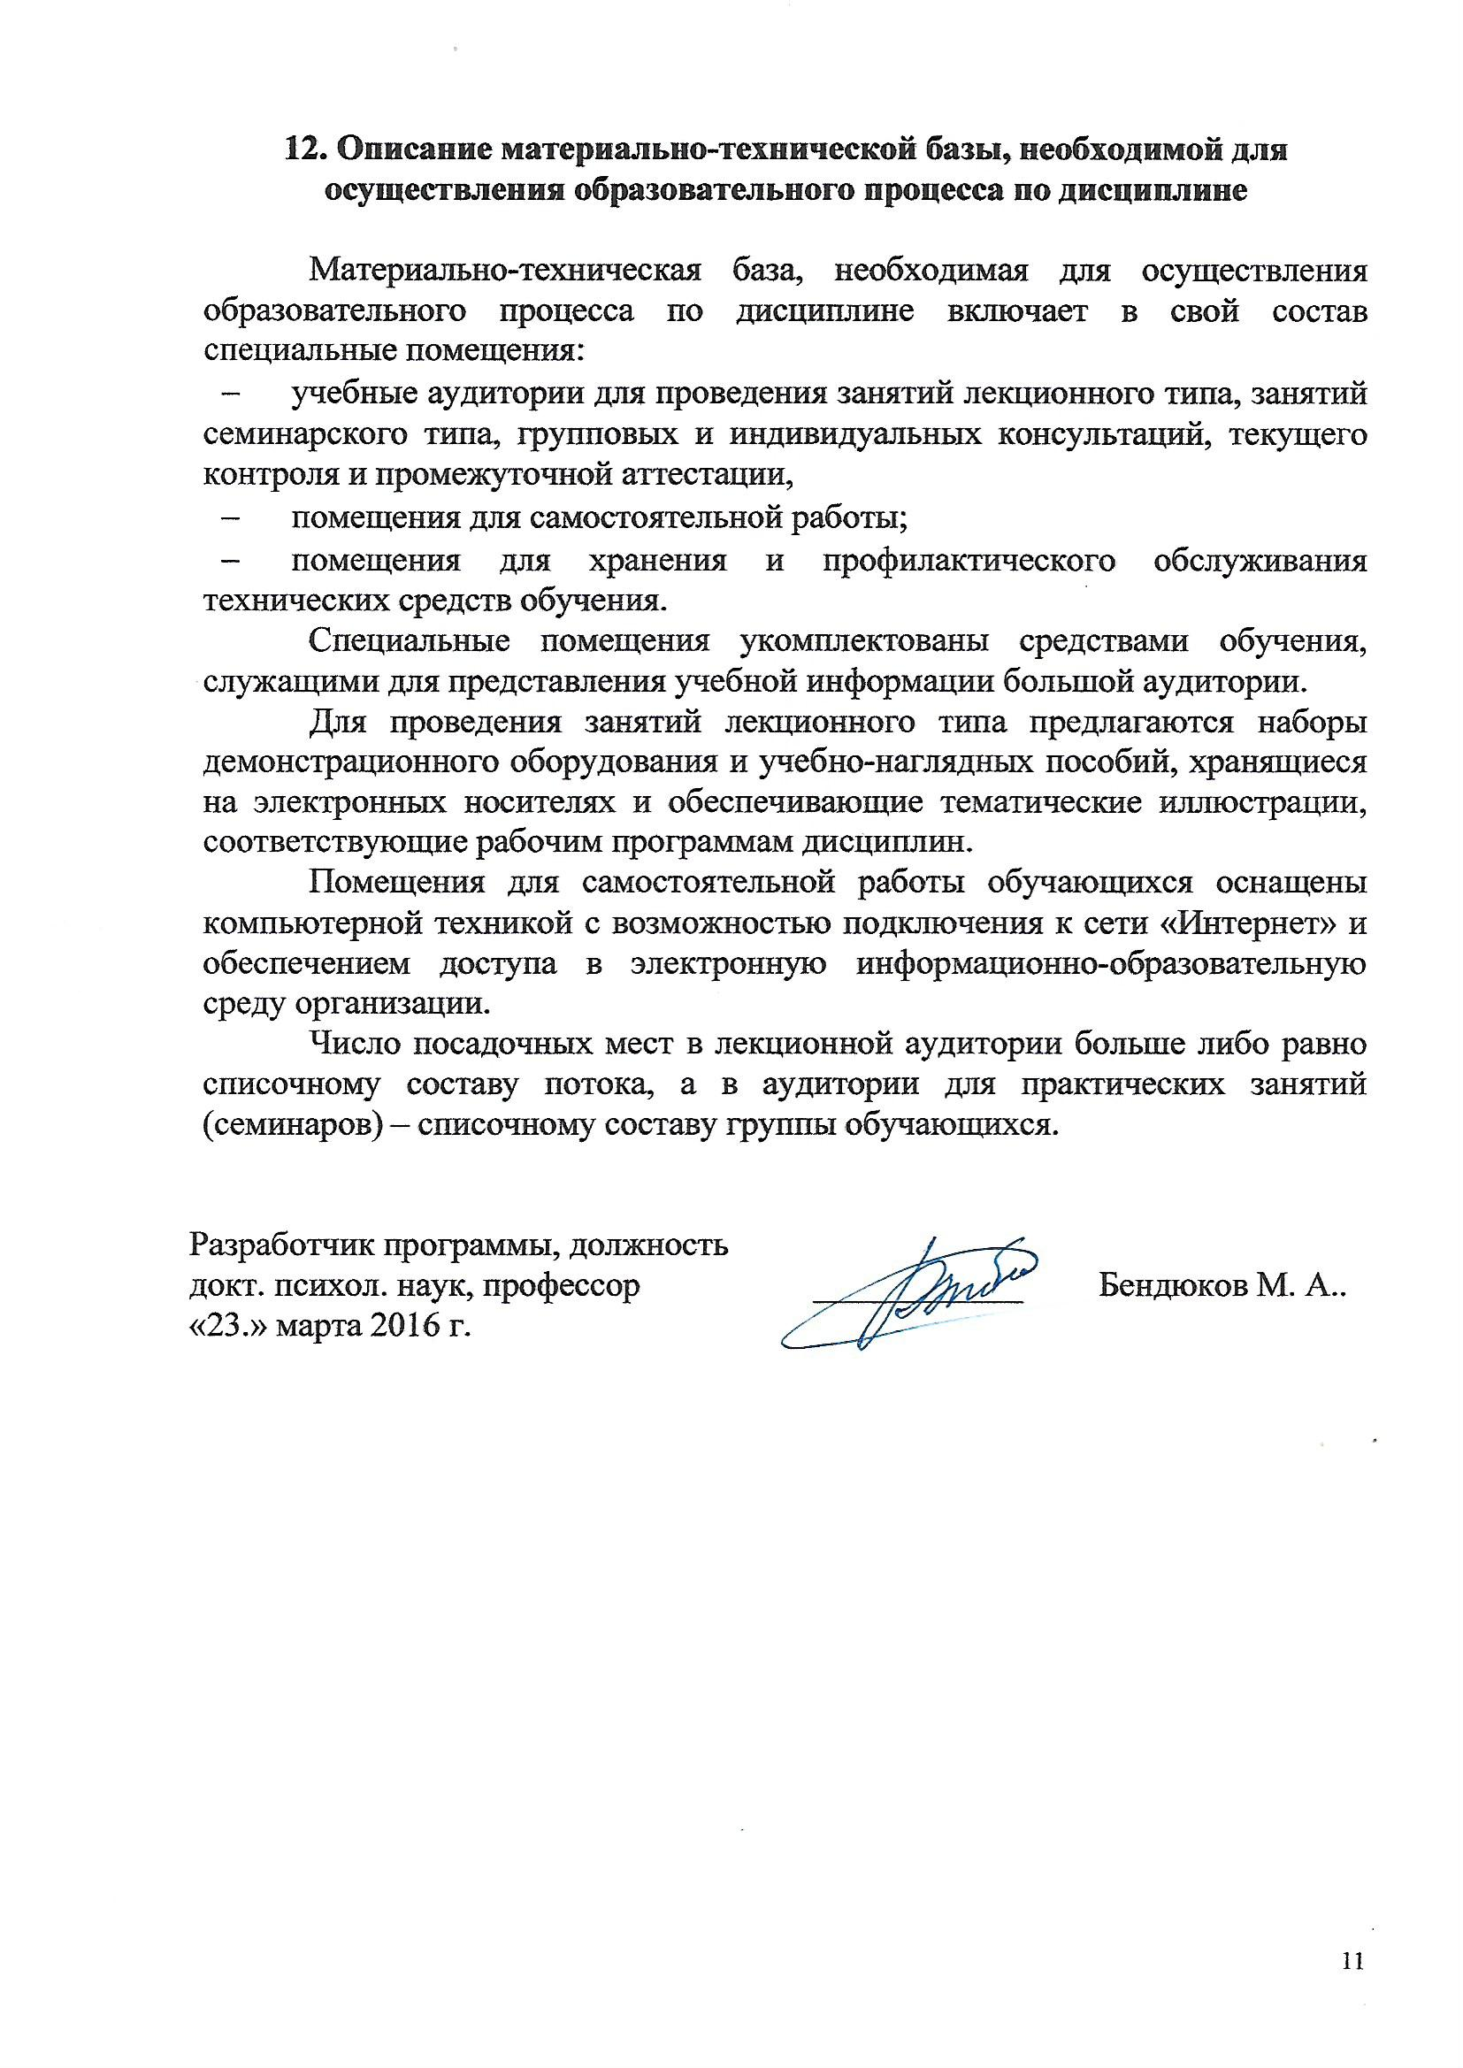
Материально-техническая база, необходимая для осуществления образовательного процесса по дисциплине включает в свой состав специальные помещения:
- учебные аудитории для проведения занятий лекционного типа, занятий семинарского типа, групповых и индивидуальных консультаций, текущего контроля и промежуточной аттестации,
- помещения для самостоятельной работы;
- помещения для хранения и профилактического обслуживания технических средств обучения.
Специальные помещения укомплектованы средствами обучения, служащими для представления учебной информации большой аудитории.
Для проведения занятий лекционного типа предлагаются наборы демонстрационного оборудования и учебно-наглядных пособий, хранящиеся на электронных носителях и обеспечивающие тематические иллюстрации, соответствующие рабочим программам дисциплин.
Помещения для самостоятельной работы обучающихся оснащены компьютерной техникой с возможностью подключения к сети «Интернет» и обеспечением доступа в электронную информационно-образовательную среду организации.
Число посадочных мест в лекционной аудитории больше либо равно списочному составу потока, а в аудитории для практических занятий (семинаров) – списочному составу группы обучающихся.

Разработчик программы, должность  докт. психол. наук, профессор | ____________ | Бендюков М. А..
«23.» марта 2016 г.

